UBND THÀNH PHỐ HỒ CHÍ MINH | CỘNG HÒA XÃ HỘI CHỦ NGHĨA VIỆT NAM
TRƯỜNG CAO ĐẲNG | Độc lập - Tự do - Hạnh phúc
LÝ TỰ TRỌNG TP. HỒ CHÍ MINH

ĐỀ THI KẾT THÚC HỌC PHẦN LÝ THUYẾT
HỌC KỲ: I NĂM HỌC: 2017 – 2018

Bậc đào tạo: Cao đẳng
Học phần: Kỹ thuật điện – điện tử
Lớp: 17C1-CNÔ Ngày thi: ____ / ____ / 2017
Thời gian thi: 90 phút (không kể thời gian phát đề)

(Thí sinh không được sử dụng tài liệu)
Đề số 01

Câu 1: (2 điểm)
Cho sơ đồ mạch điện điều khiển còi trên ôtô
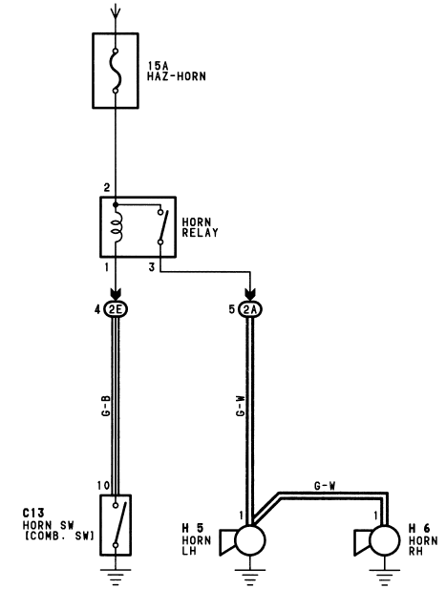
- Nêu tên gọi của thiết bị HAZ-HORN, ý nghĩa của ký hiệu 15A? (0,5đ)
- Nêu tên gọi của thiết bị HORN RELAY, nêu nguyên lý hoạt động của thiết bị này? (0,5đ)
- Nêu tên gọi của thiết bị HORN SW, thiết bị này có mấy chân ra? Mấy chế độ hoạt động? (0,5đ)
- Nêu nguyên lý hoạt động của mạch điện khi C13 ở trạng thái mở? (0,5đ)
Câu 2: (4 điểm)
Cho mạch điện hệ thống chiếu sáng cơ bản trên ôtô như sau:
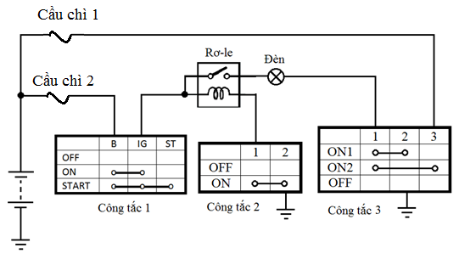
Yêu cầu:
- Giải thích ý nghĩa ký hiệu công tắc 3? (1đ)
- Trạng thái của đèn khi CT1 ON, CT2 ON, CT3 ON1? Giải thích? (1đ)
- Trạng thái của đèn khi CT1 ON, CT2 ON, CT3 ON2? Giải thích (1đ)
- Mạch hoạt động như thế nào nếu chân 2 công tắc 3 chạm chân 3 công tắc 3? Giải thích? (1đ)
Câu 3: (2 điểm)
Cho mạch điện hệ thống đánh lửa trên ôtô như sau:
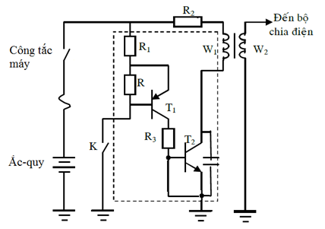
- Trạng thái của cuộn sơ cấp khi khóa K đóng, công tắc máy đóng? (1đ)
- Để mạch hoạt động như sau: Khi khóa K mở, CTM đóng thì không có điện qua cuộn sơ cấp; khi khóa K đóng, CTM đóng thì có điện qua cuộn sơ cấp. Thì ta phải mắc thêm 1 điện trở vào vị trí nào? Giải thích? (1đ)

Câu 4: (2 điểm)
Cho mạch điện như hình vẽ: (Đây là mạch của tiết chế bán dẫn trên ôtô, trong đó máy phát điện xoay chiều được thay bằng 1 nguồn điện thay đổi, cuộn kích từ được thay bằng bóng đèn).
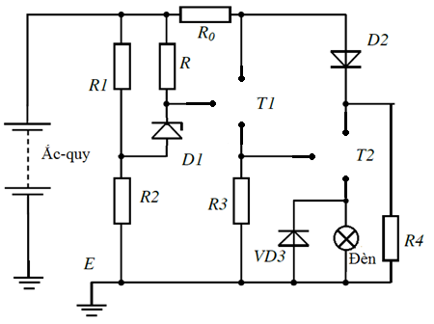
- Mạch điện trên còn thiếu 2 linh kiện là T1, T2; hãy bổ sung vào mạch điện phần còn thiếu biết T1, T2 là 2 transistor PNP? (1đ)
- Dựa vào mạch điện vừa sửa. Khi điện áp nguồn ắc-quy thấp, công tắc máy đóng thì trạng thái của transistor T1 là gì? Giải thích? (1đ)
_______Hết_______

GHI CHÚ: CÁN BỘ COI THI KHÔNG ĐƯỢC GIẢI THÍCH GÌ THÊM.

TRƯỞNG KHOA TRƯỞNG BỘ MÔN GIẢNG VIÊN RA ĐỀ
(Ký tên và ghi rõ họ tên) (Ký tên và ghi rõ họ tên) (Ký tên và ghi rõ họ tên)

UBND THÀNH PHỐ HỒ CHÍ MINH | CỘNG HÒA XÃ HỘI CHỦ NGHĨA VIỆT NAM
TRƯỜNG CAO ĐẲNG | Độc lập - Tự do - Hạnh phúc
LÝ TỰ TRỌNG TP. HỒ CHÍ MINH

ĐÁP ÁN ĐỀ THI KẾT THÚC HỌC PHẦN LÝ THUYẾT
HỌC KỲ: I NĂM HỌC: 2017 – 2018

Bậc đào tạo: Cao đẳng
Học phần: Kỹ thuật điện – điện tử
Lớp: 17C1-CNÔ Ngày thi: ____ / ____ / 2017
Thời gian thi: 90 phút (không kể thời gian phát đề)

(Thí sinh không được sử dụng tài liệu)
Đề số 01

Câu | Ý | Đáp án | Điểm
1 |  |  | 2,0
 | a | Là cầu chì sử dụng trong mạch còi, chịu được tải 15A | 0,5
 | b | Là relay còi, relay 4 chân thường mở, khi không cấp điện vào chân 1, 2 thì tiếp điểm mở, khi cấp điện vào chân 1, 2 thì tiếp điểm đóng | 0,5
 | c | Là công tắc điều khiển còi, có 2 chân ra, 2 chế độ hoạt động. | 0,5
 | d | Khi C13 ở trạng thái mở thì cuộn dây relay còi không có điện, tiếp điểm relay mở, không có điện qua còi, còi không hoạt động | 0,5
2 |  |  | 4,0
 | a. | Công – tắc 3 có 3 chân là 1, 2, 3. Có 3 chế độ là ON1, ON2, và OFF  Khi bật chế độ ON1: chân 1 thông chân 2  Khi bật chế độ ON2: chân 1 thông chân 3  Khi bật chế độ OFF: không có chân nào thông nhau | 0,25  0,25  0,25  0,25
 | b. | Do công – tắc 2 bật ON nên cuộn dây relay có điện, dòng điện qua cuộn dây như sau: (+) ắc – quy BIGcuộn dây relay1 CT22 CT2máttiếp điểm của relay đóngcấp điện dương cho đèn.  Lúc này dòng điện qua đèn: (+) ắc – quy BIGtiếp điểm relayđèn1 CT32 CT3mátđèn sáng | 0,5  0,5
 | c | Do công – tắc 2 bật ON nên cuộn dây relay có điện, dòng điện qua cuộn dây như sau: (+) ắc – quy BIGcuộn dây relay1 CT22 CT2máttiếp điểm của relay đóngcấp điện dương cho đèn.  Lúc này dòng điện qua đèn: (+) ắc – quy BIGtiếp điểm relayđèn.  Đồng thời cũng có dòng điện: (+) ắc – quy 3 CT31 CT3đèn.  đẳng thế dương 2 đầu bóng đènđèn tắt | 0,5  0,5
 | d | Mạch điện bị ngắn mạch trực tiếp từ dương qua âm ắc quy  (+) ắc-quy cầu chì 1 chân 3 CT3 chân 2 CT3 mát  Cầu chì 1 bị đứt | 0,5  0,5
3 |  |  | 2,0
 | a | Khi K đóng, CTM đóng:  T1 dẫn, dòng kích T1: (+) ắc quyCTM R1 E T1 B T1 khóa K mát  T2 ngắt do đẳng thế âm 2 cực B và E của T2  Cuộn sơ cấp không có điện. | 0,5  0,25  0,25
 | b | Ta gắn thêm 1 điện trở R4 như hình vẽ. Do lúc chưa gắn: Chân B và E của T2 bị đẳng thế âm nên ta gắn R4 để cho có sự chênh lệch điện áp, lúc này chân B sẽ không còn bị nối mát nữa.  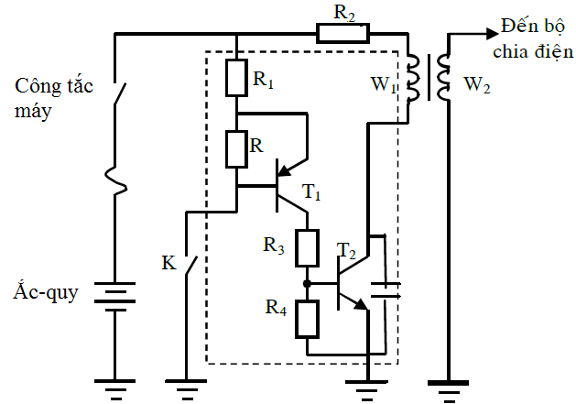 | 0,5  0,5
4 |  |  | 2,0
 | a | 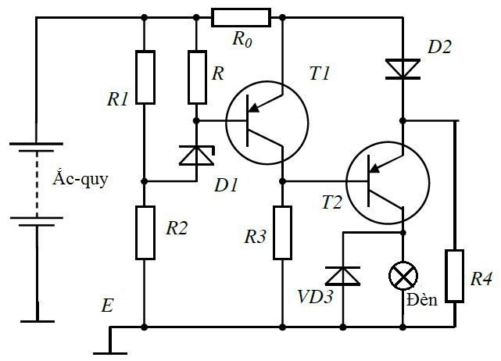 | 1,0
 | b | Khi điện áp ắc-quy thấp:  D1 ngắt (vì điện áp ắc-quy thấp nên chưa đủ để làm cho đi - ốt zen – nơ dẫn ngược)  T1 ngắt (vì D1 ngắt nên ngắt dòng kích âm đến cực B của T1) | 0,5  0,5
 |  | TỔNG CỘNG | 10

TRƯỞNG BỘ MÔN GIẢNG VIÊN RA ĐỀ
(Ký và ghi rõ họ tên) (Ký và ghi rõ họ tên)

